|  |  |
| --- | --- |
| Una imagen de una carretera de curvas con árboles  inteligencia artificial  Redes Neuronales | CARLOS ALBERTO MURILLO RESTREPO  Inteligencia artificial  carlos alberto londoño  Corporación de estudios tecnológicos del norte del valle  Cartago 2016 |

**VENTAJAS Y DESVENTAJAS DEL USO DE LAS REDES NEURONALES**

**VENTAJAS**

**Aprendizaje**: Las RNA tienen la habilidad de aprender mediante una etapa que se llama etapa de aprendizaje. Esta consiste en proporcionar a la RNA datos como entrada a su vez que se le indica cuál es la salida (respuesta) esperada.

**Auto organización:** Una RNA crea su propia representación de la información en su interior, descargando al usuario de esto.

**Tolerancia a fallos**: Debido a que una RNA almacena la información de forma redundante, ésta puede seguir respondiendo de manera aceptable aun si se daña parcialmente.

**Flexibilidad**: Una RNA puede manejar cambios no importantes en la información de entrada, como señales con ruido u otros cambios en la entrada (ej. si la información de entrada es la imagen de un objeto, la respuesta correspondiente no sufre cambios si la imagen cambia un poco su brillo o el objeto cambia ligeramente)

**Tiempo real**: La estructura de una RNA es paralela, por lo cual si esto es implementado con computadoras o en dispositivos electrónicos especiales, se pueden obtener respuestas en tiempo real.

Las redes neuronales pueden sintetizar algoritmos a través de un proceso de aprendizaje

Para utilizar esa tecnología neuronal no es necesario conocer los detalles temáticos. Solo se requiere estar familiarizado con los datos del trabajo.

La solución de problemas nolineales es uno de los fuertes de las redes neuronales.

**DESVENTAJAS**

Las redes son robustas, pueden fallar algunos elementos de procesamiento pero la red continúa trabajando, esto es contrario a lo que sucede en programación tradicional.

Complejidad de aprendizaje para grandes tareas, cuanto más cosas se necesiten que aprenda una red, más complicado será enseñarle.

Tiempo de aprendizaje elevado. Esto depende de dos factores: primero si se incrementa la cantidad de patrones a identificar o clasificar y segundo si se requiere mayor flexibilidad o capacidad de adaptación de la red neuronal para reconocer patrones que sean sumamente parecidos, se deberá invertir mas tiempo en lograr que la red converja a valores de pesos que representen lo que se quiera enseñar.

No permite interpretar lo que se ha aprendido, la red por si sola proporciona una salida, un número, que no puede ser interpretado por ella misma, sino que se requiere de la intervención del programador y de la aplicación en si para encontrarle un significado a la salida proporcionada.

Elevada cantidad de datos para el entrenamiento, cuanto mas flexible se requiera que sea la red neuronal, mas información tendrá que enseñarle para que realice de forma adecuada la identificación.

Otros problemas con las redes neuronales son la falta de reglas definitorias que ayuden a realizar una red para un problema dado.

**DESVENTAJAS DE LAS REDES NEURONALES**

Funcionan como una caja negra, resuelven un problema, pero es difícil saber cómo lo han hecho. ¿Cómo hace, por ejemplo, una red neuronal un algoritmo de scoring?. En lugar de ser un sistema de apoyo a la decisión, la caja negra se puede convertir en el "tomador" de la decisión. Puede ocurrir que un director de riesgo niegue un crédito sólo porque se lo dice la caja negra, sin que él pueda argumentar esta decisión ya que no entiende el funcionamiento de la red neuronal.

En este contexto, el problema de quién controla una red neuronal no siempre tiene una respuesta fácil. Un caso interesante, al respecto, es un proyecto llevado a cabo por el Pentágono. El aprendizaje de la red neuronal consistía en distinguir entre tanques "amigos" y "enemigos". El aprendizaje de la red fue una cuestión fácil que consistía en introducir datos sobre los diferentes tanques. Para los tanques de la OTAN tenían acceso a especificaciones detalladas de los fabricantes, mientras que para los tanques "enemigos" se introdujeron fotos y diapositivas. Al probar el sistema en la realidad, éste fracasó por completo, porque estaba basado en el "color verde": hay color verde en el entorno, entonces debe ser un tanque enemigo. Analizar y explicar este tipo de toma de decisiones no es fácil para el caso de las redes neuronales, donde las decisiones son generadas por una caja negra. Con los métodos tradicionales, como las tablas de puntuación de un sistema de scoring, es más fácil analizar y explicar el funcionamiento de un sistema de apoyo a la decisión.

No obstante, este punto débil puede convertirse en un factor positivo. Por ejemplo, en el caso de los modelos para predecir el fraude en solicitudes de crédito, cuando es importante minimizar la facilidad del sistema para ser manipulado por un solicitante. Cuanto más difícil es de entender la lógica del sistema, más difícil es su manipulación. No resuelven todos los problemas ni siempre los resuelven de la mejor manera.

Tienen problemas en la estimación de cálculos precisos. Funcionan bien con problemas complejos de difícil cálculo pero que no requieren respuestas perfectas, sino solo respuestas rápidas y buenas, como ocurre en la bolsa, en donde se necesita saber con rapidez si conviene comprar, vender o mantener.

En predicción bursátil se emplean con frecuencia en boletines divulgativos de las entidades financieras, lo que significa que su éxito es relativo, puesto que en otro caso su predicción no se publicaría, sino que se aprovecharía.

Las redes neuronales se están comportando bien en predicción a largo plazo con componentes no lineales; en cambio, no están claras las mejorías observadas en series cortas y estacionales, como son típicas en las predicciones de ventas.

**APLICACIONES DE LAS REDES NEURONALES**

Las redes neuronales artificiales (RNA) son aplicadas en diversos ámbitos de la actividad humana. Una de sus aplicaciones es como herramienta de análisis de información, específicamente dentro de la Bibliometría. En este trabajo se hace una introducción sobre las particularidades de las RNA, específicamente las basadas en el modelo Kohonen (Mapas auto-organizativos). Se exponen los elementos que la integran y se vincula su principio de funcionamiento con la Bibliometría. Se utiliza y caracteriza un software llamado Viscovery SOMine que retoma, para su funcionamiento, el concepto y los algoritmos de los mapas auto-organizativos. Se ejemplifica la utilidad de las RNA, dentro de la Bibliometría, a través de casos prácticos.

Modelación financiera y económica.

Perfiles de mercado y clientes.

Gerencia del conocimiento y “descubrimiento de datos”.

Optimización de procesos industriales y control de calidad.

Investigación científica.

El ámbito de aplicación de las Redes Neuronales Artificiales en **Telecomunicaciones** puede ser muy importante, considerando por un lado el tipo de problemas a resolver, por ejemplo, relacionados al tráfico de datos, y por otro lado, las soluciones que pueden ser proporcionas por las redes neuronales para este tipo de problemas.

**Aplicaciones médicas.**

**Diagnóstico de cardiopatías**  
Este tipo de aplicaciones nos clasifican el electrocardiograma en diferentes tipos o clases  
**Detección de tumores cancerígenos**  
Una red neuronal entrenada localiza y clasifica en imágenes médicas la posible existencia de tumores cancerígenos.  
Caracterización de la dinámica en la variabilidad cardíaca  
**La regulación del ritmo cardíaco** se lleva a cabo por un sistema dinámico operando bajo un régimen caótico.

**Sonar y Radar**

La capacidad de las redes neuronales para clasificar determinados objetos (imágenes, sonidos, señales unidimensionales, ...) les permite su aplicación en este campo como dispositivos para discernir los diferentes objetivos.

**Reconocimiento de voz**

Esta aplicación, de gran importancia de cara a la implementación de sistemas controlados por la voz, ha encontrado en las redes neuronales un camino para su desarrollo.

**Reconocimiento de patrones en imágenes**

Esta aplicación evidencia la capacidad de las redes neuronales ya que se trata de una tarea relativamente sencilla para un ser humano pero tremendamente costosa de implementar en un sistema artificial.

**Ecualización de canales de comunicación**

Ecualizar un canal consiste en recuperar la señal que, al pasar a través de un canal de comunicaciones, sufre una distorsión. Esta aplicación tiene entonces gran importancia con el auge de las comunicaciones móviles. La aplicación de redes neuronales se ha mostrado más efectiva que el uso de otros sistemas.

**Economía**

**Determinación de la posibilidad de quiebra de un banco**

En esta aplicación la red neuronal determina el riesgo de quiebra de un banco en virtud de determinados parámetros económicos.  
**Concesión de créditos**

En esta aplicación las redes neuronales en virtud de determinados marcadores económicos de la persona que pide el préstamo decide su viabilidad o no.

**Detección de posibles fraudes en tarjetas de crédito**

Las redes neuronales pueden ser usadas como elementos discriminatorios para conceder o no una determinada cantidad en un cajero automático.

4- **FUNCIÓN DE ACTIVACIÓN**

En redes computacionales, la Función de Activación de un nodo define la salida de un nodo dada una entrada o un conjunto de entradas. Se podría decir que un circuito estándar de computador se comporta como una red digital de funciones de activación al activarse como "ON" (1) u "OFF" (0), dependiendo de la entrada. Esto es similar al funcionamiento de un [Perceptrón](https://es.wikipedia.org/wiki/Perceptr%C3%B3n) en una [Red neuronal artificial](https://es.wikipedia.org/wiki/Red_neuronal_artificial).

Función Escalón

Función de Transferencia lineal

Función de Transferencia sigmoidal

Función de Entidad

Función Escalón

Función Sigmoidea

Función Gaussiana

Función Sinusoidal

La función de activación en una red de red de retropropagación debe cumplir varias cosas:

1. Debe ser continua
2. Debe ser diferenciable (y a ser posible, esta derivada debe ser fácil de calcular)
3. Debe ser monotónica no decreciente.

5- **PERCEPTRÓN**

La primera red neuronal conocida, fue desarrollada en 1943 por Warren McCulloch y Walter Pitts; la cual consistía en una suma de las señales de entrada, multiplicadas por unos valores de pesos escogidos aleatoriamente. La entrada es comparada con un patrón preestablecido para determinar la salida de la red. Si en la comparación, la suma de las entradas multiplicadas por los pesos es mayor o igual que el patrón preestablecido la salida de la red es uno (1), en caso contrario la salida es cero (0). Al inicio del desarrollo de los sistemas de inteligencia artificial, se encontró gran similitud entre su comportamiento y el de los sistemas biológicos y en principio se creyó que este modelo podía computar cualquier función aritmética o lógica.

La red tipo Perceptrón fue inventada por el psicólogo Frank Rosenblatt en el año 1957. Su intención era ilustrar algunas propiedades fundamentales de los sistemas inteligentes en general, sin entrar en mayores detalles con respecto a condiciones específicas y desconocidas para organismos biológicos concretos. Rosenblatt creía que la conectividad existente en las redes biológicas tiene un elevado porcentaje de aleatoriedad, por lo que se oponía al análisis de McCulloch Pitts en el cual se empleaba lógica simbólica para analizar estructuras bastante idealizadas. Rosenblatt opinaba que la herramienta de análisis más apropiada era la teoría de probabilidades, y esto lo llevó a una teoría de separabilidad estadística que utilizaba para caracterizar las propiedades más visibles de estas redes de interconexión ligeramente aleatorias.

Por otro lado, el primer modelo de Perceptrón fue desarrollado en un ambiente biológico imitando el funcionamiento del ojo humano, el fotoperceptrón como se le llamo era un dispositivo que respondía a señales ópticas; como se muestra en el figura 2.1, en la cual la luz incide en los puntos sensibles (S) de la estructura de la retina, cada punto S responde en forma todo-nada a la luz entrante, los impulsos generados por los puntos S, en donde se transmiten a las unidades de asociación (A) de la capa de asociación; cada unidad A está conectada a un conjunto aleatorio de los puntos S, denominados conjunto fuente de la unidad A, y las conexiones pueden ser tanto excitatorias como inhibitorias. Las conexiones tienen los valores posibles +1, -1 y 0 respectivamente, cuando aparece un conjunto de estímulos en la retina, una unidad A se activa si la suma de sus entradas sobrepasa algún valor umbral; si la unidad esta activada, A produce una salida que se envía a la siguiente capa de unidades.

El perceptrón multicapa (Multilayer Perceptron MLP) propuesto por Rumelhart es el componente principal de una red neuronal, proporciona la base para la mayoría de las aplicaciones de las redes neuronales [6]. El MLP es una red formada por una capa de entrada, al menos una capa oculta y una capa de salida.

Dentro de las características más importantes del perceptrón multicapa se encuentran las siguientes:

Se trata de una estructura altamente no lineal.

Presenta tolerancia a fallos.

El sistema es capaz de establecer una relación entre dos conjuntos de datos.

Existe la posibilidad de realizar una implementación hardware.

**PARA QUE SE USA**

El rango de tareas que el Perceptrón puede manejar es mucho mayor que simples decisiones y reconocimiento de patrones. Por ejemplo, se puede entrenar una red para formar el tiempo pasado de los verbos en inglés, leer texto en inglés y manuscrito. El Perceptrón multicapa (MLP) puede ser usado para la predicción de una serie de datos en el tiempo; tal a sido su éxito en la medición de la demanda de gas y electricidad, además, de la predicción de cambios en el valor de los instrumentos financieros.

NETtalk, es un Perceptrón que es capaz de transformar texto en inglés en sonido individual (representaciones fonéticas) y la pronunciación con la utilización de un sintetizador de voz; cuenta con aproximadamente 300 nodos de neuronas (siendo 80 en la capa oculta) y 20,000 conexiones individuales.

Una psicóloga asegura que sabe si una pareja se va a divorciar o no, con un perceptron multicapa

Para diferenciar una clase de otra

Manzanas de peras.

Personas de baja y alta estatura

**ENTRENAMIENTO**

El algoritmo de aprendizaje es supervisado, en el cual, la regla es provista como un conjunto del comportamiento propio de la red:

ecuacion

pq: Es la entrada de la red.

tq: Es la salida destino correspondiente.

Para el vector de pesos W:

ecuacion

Para el umbral b:

ecuacion

Para el error e:

ecuacion

En donde:

W: Es la matriz de pesos sinápticos.

b: Es el umbral de activación.

p: Es el patrón de análisis.

e: Es el error.

t: Es el valor objetivo relacionado con el patrón

α: Es la velocidad de aprendizaje.

**ACTIVACIÓN**

Se puede simplificar la función de activación incorporando el valor umbral en el sumatorio. Basta añar a la red una unidad extra tal que:

Siempre tiene la salida al valor 1

Se conecta a todas las unidades de la red

El peso de la conexión es el umbral de la neurona a la que se conecta

**APRENDIZAJE**

Se dividen en tres categorías:

**Entrenamiento**: se refiere al aprendizaje seguido por la Red.

Supervisado: cuando se vigila la evolución de la Red. Por ejemplo, cuando se le ofrecen a la Red ejemplos señalando las salidas que se deberían obtener.

Con recompensa/castigo: cuando la Red acierta se le ofrece una recompensa. Cuando falla se le castiga. Así aprende cómo debe comportarse.

No supervisado: no se le dice a la Red lo que debe dar. Esto se suele utilizar en aquellos casos en que tenemos una serie de entradas y no sabemos cómo clasificarlas. Dependiendo de lo que se obtenga tras el entrenamiento tendremos un criterio de clasificación.

El rango de tareas que el Perceptrón puede manejar es mucho mayor que simples decisiones y reconocimiento de patrones. Por ejemplo, se puede entrenar una red para formar el tiempo pasado de los verbos en ingles, leer texto en ingles y manuscrito. El Perceptrón multicapa  (MLP)  puede ser usado para la predicción

de una serie de datos en el tiempo; tal a sido su  éxito en la medición de  la demanda de gas y electricidad, además de la predicción de cambios en el valor de los instrumentos financieros.

Predicción de mercados financieros, diagnósticos médicos, el Perceptrón como una red codificadora, el Perceptrón aprende a sumar enteros.

NETtalk es un Perceptrón que es capaz de transformar texto en ingles en sonido individual (representaciones fonéticas) y la pronunciación con la utilización de un sintetizador de voz; cuenta con aproximadamente 300 nodos de neuronas (siendo 80 en la capa escondida)  y 20,000 conexiones individuales.

6- **ADALINE**

**HISTORIA**

Desarrollado en 1960 por Widrow y Hoff

Estructura prácticamente idéntica al perceptron, salida número real

Elemento combinador adaptativo lineal, que recibe todas las entradas, las suma ponderadamente, y produce una salida

La diferencia con el perceptron es la manera de utilizar la salida en la regla de aprendizaje

El perceptron utiliza la salida de la funcion umbral (binaria) para el aprendizaje. Sólo se tiene en cuenta si se ha equivocado o no.

En Adaline se utiliza directamente la salida de la red (real) teniendo en cuenta cuánto se ha equivocado.

Se utiliza la diferencia entre el valor real esperado y la salida producida de la red. Para un patrón de entrada x p, se tendrá en cuenta el error producido (d p-y p), siendo d p la salida deseada e y p la salida del ADALINE

El objetivo es obtener una red tal que y p ≈ d p para todos los patrones p

Será imposible conseguir una salida exacta porque y es una función lineal, pero se minimizará el error cometido para todos los patrones de entrenamiento

Hay que elegir una medida de dicho error, p.ej.el error cuadrático

**USO**

Separar objetos, manzanas de peras

Eliminación de ecos en circuitos telefónicos

Reconocimiento de voz y caracteres

Eliminar ruido en señales portadoras de información.

Cancelación del ruido materno de grabaciones ECG del latido del feto humano

Un Adaline tiene la suficiente capacidad  de predecir el valor de una señal en el instante ( t+1) si se conoce el valor de la misma en los p instantes anteriores (p es >0 y su valor depende del problema).

Predecir el valor futuro de una señal a partir de su valor actual.

Para procesamiento de información analógica, tanto de entrada como de salida utilizando una función de activación lineal o sigmoidal

También puede resolver problemas linealmente separables.

El error predicción  va a variar, es decir la predicción va a ser mayor o menor dependiendo de la señal que se va a predecir. Si dicha señal corresponde a una serie de temporal el Adaline, transcurrido un tiempo, estará apta para dar predicciones correctas.

**ALGORITMO DE APRENDIZAJE:**

Aprendizaje OFF-LINE con supervisión LMS

La LMS trata de minimizar una diferencia entre el valor obtenido y el deseado; como en el perceptron, solo que ahora la salida obtenida al aplicar una activación de función lineal.

El entrenamiento de la red consiste en adaptar los pesos a medida que se vayan presentando los patrones de entrenamiento y salidas deseados para cada uno de ellos.

Para cada combinación de E/S se realiza un proceso automático de pequeños ajustes de los valores de los pesos hasta que se obtienen las salidas correctas

1.- Inicializar los pesos en forma aleatoria

2.- Introducir un patrón de entrada

3.- Calcular la  salida (y), compararla con la deseada (d) y obtener la diferencia (dp - yp)

4.- Multiplicar el resultado del paso anterior por la entrada correspondiente a cada uno de los pesos  y ponderarla por la tasa de aprendizaje.

5.- Actualizar los pesos, sumando al valor antiguo la cantidad obtenida en el paso anterior

6.- Si no se ha cumplido el criterio de parada, regresar al paso 2, si se ha acabado todos los  patrones repetir el algoritmo.

**CRITERIOS DE PARADA:**

Criterio 1: Fijar un número de ciclos máximo. Dicho número debe garantizar que el error cuadrático para los patrones de entrenamiento se haya estabilizado.

Criterio 2: Cuando el error cuadrático sobre los patrones de entrenamiento no cambia durante x ciclos.

Criterio 3: Cuando el error cuadrático sobre los patrones de validación no aumenta o se mantiene estable a lo largo de x ciclos.

Como se aprecia en la (Imagen 1), la  Red Adaline está formada por un elemento denominado Combinador Adaptativo Lineal (ALC).

La salida lineal obtenida del ALC es aplicada  a un Conmutador Bipolar.

El Umbral se representa  a través de una conexión ficticia de peso W0 (b).

La red Adaline puede tomar valores continuos.

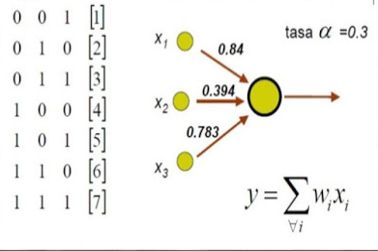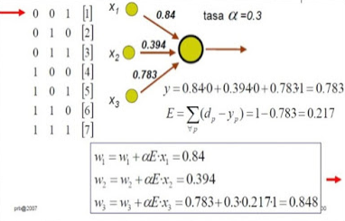

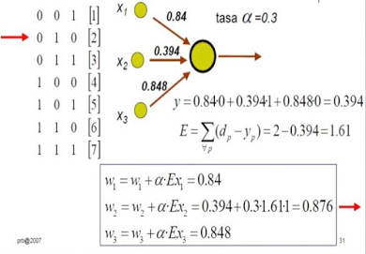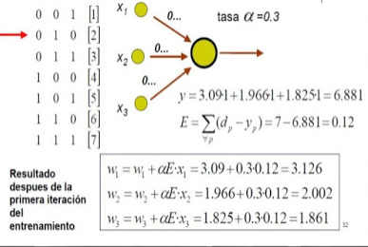

**FÓRMULA MATEMÁTICA**

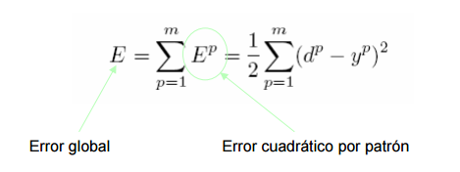

**FÓRMULA DE ACTIVACION**

La salida  [ Y ] de la neurona se representa por la función de activación, que se define como

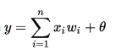

**ESTRUCTURA**

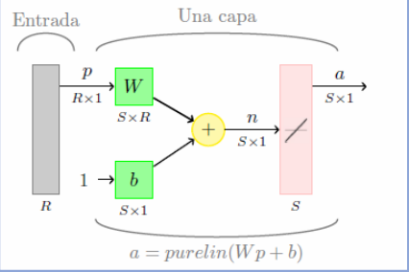

p: patrones de entrada w: vector de pesos

b: umbrales de activación t: valor esperado de la salida

a: salida de la neurona n: constante de aprendizaje

la salida de la red está dada por : s: suma ponderada



**BACKPROPAGATION**

El método de back-propagation (o entrenamiento hacia atrás) es un sistema automático de entrenamiento de redes neuronales con capas ocultas, perfeccionado en la década de los 80.

La propagación hacia atrás de errores o retropropagación (del inglés backpropagation) es un [algoritmo](https://es.wikipedia.org/wiki/Algoritmo) de [aprendizaje supervisado](https://es.wikipedia.org/wiki/Aprendizaje_supervisado) que se usa para entrenar [redes neuronales artificiales](https://es.wikipedia.org/wiki/Redes_neuronales_artificiales). El algoritmo emplea un ciclo propagación – adaptación de dos fases. Una vez que se ha aplicado un patrón a la entrada de la red como estímulo, este se propaga desde la primera capa a través de las capas superiores de la red, hasta generar una salida. La señal de salida se compara con la salida deseada y se calcula una señal de error para cada una de las salidas.

Las salidas de error se propagan hacia atrás, partiendo de la capa de salida, hacia todas las neuronas de la capa oculta que contribuyen directamente a la salida. Sin embargo las neuronas de la capa oculta solo reciben una fracción de la señal total del error, basándose aproximadamente en la contribución relativa que haya aportado cada neurona a la salida original. Este proceso se repite, capa por capa, hasta que todas las neuronas de la red hayan recibido una señal de error que describa su contribución relativa al error total.

La importancia de este proceso consiste en que, a medida que se entrena la red, las neuronas de las capas intermedias se organizan a sí mismas de tal modo que las distintas neuronas aprenden a reconocer distintas características del espacio total de entrada. Después del entrenamiento, cuando se les presente un patrón arbitrario de entrada que contenga ruido o que esté incompleto, las neuronas de la capa oculta de la red responderán con una salida activa si la nueva entrada contiene un patrón que se asemeje a aquella característica que las neuronas individuales hayan aprendido a reconocer durante su entrenamiento.

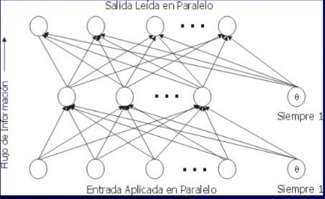

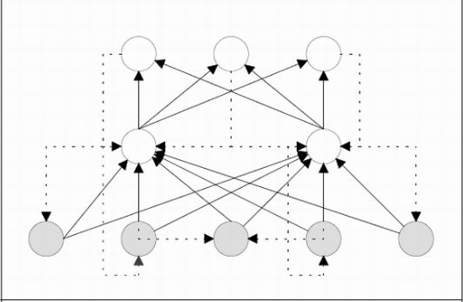

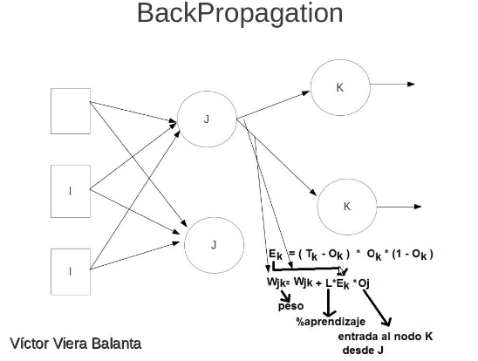

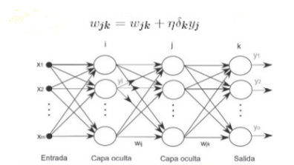

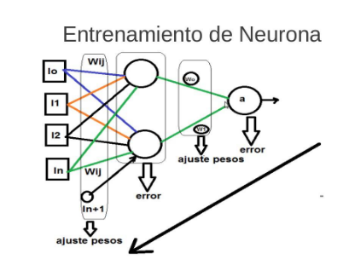

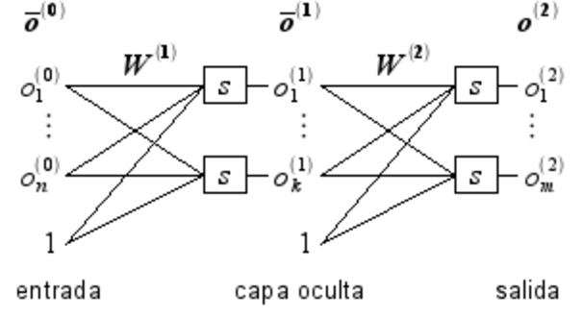

Video de explicación en imágenes

<https://youtu.be/0odQ286nsIY>

**TEOREMA DE KOLMOGÓROV**

El teorema de Kolmogórov–Arnold–Moser o teorema KAM es un resultado de [**sistemas dinámicos**](https://es.wikipedia.org/wiki/Sistemas_din%C3%A1micos) sobre la persistencia de [**movimientos cuasiperiódicos**](https://es.wikipedia.org/wiki/Movimiento_cuasiperi%C3%B3dico)**.** Este teorema resuelve parcialmente el [problema de los divisores pequeños](https://es.wikipedia.org/w/index.php?title=Problema_de_los_divisores_peque%C3%B1os&action=edit&redlink=1) (que origina problemas de convergencia en sistemas con múltiples frecuencias). El teorema explica como se modifica el aspecto de las trayectorias de un sistema integrable bajo pequeñas perturbaciones.

El teorema de superposición de Kolmogórov es un notable teorema de [A. Kolmogórov](https://es.wikipedia.org/wiki/Andr%C3%A9i_Kolmog%C3%B3rov) que establece que una función continua de diversas variables se puede presentar como una superposición de funciones de una única variable. Más concretamente establece que una función continua de n variables definida sobre el conjunto [0,1]n siempre puede expresarse mediante sumas y 2(n+1)(n+1) funciones de una sola variable en la forma:

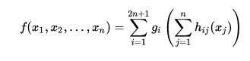

<https://dibene.files.wordpress.com/2014/06/kolmogorov.pdf>

**SISTEMA DINÁMICO**

Un sistema dinámico es un [sistema](https://es.wikipedia.org/wiki/Sistema) cuyo estado evoluciona con el tiempo. Los sistemas físicos en situación no estacionaria son ejemplos de sistemas dinámicos, pero también existen modelos económicos, matemáticos y de otros tipos que son sistemas abstractos que son sistemas dinámicos. El comportamiento en dicho estado se puede caracterizar determinando los límites del sistema, los elementos y sus relaciones; de esta forma se pueden elaborar modelos que buscan representar la estructura del mismo sistema.

Al definir los límites del sistema se hace, en primer lugar, una selección de aquellos componentes que contribuyan a generar los modos de comportamiento, y luego se determina el [espacio](https://es.wikipedia.org/wiki/Espacio_topol%C3%B3gico) donde se llevará a cabo el estudio, omitiendo toda clase de aspectos irrelevantes

**MOVIMIENTO CUASIPERIÓDICO**

Un movimiento cuasiperiódico es el tipo de evolución temporal que presenta un fenómeno físico que sin ser periódico repite una y otra vez condiciones arbitrariamente cercanas a una posición previa del sistema. Un fenómeno cuasiperiódico "oscila" una y otra vez mostrando cada cierto tiempo un aspecto similar al que tuvo el sistema previamente.

Una combinación de dos movimientos periódicos puros, tal que el cociente de periodos entre ambos no sea un número racional es de hecho un movimiento no periódico pero sí cuasiperiódico.

BIBLIOGRAFÍAS

https://www.google.com.co/search?biw=1366&bih=623&q=aplicaciones+del+perceptron+simple&sa=X&ved=0ahUKEwjM1PDroPTOAhXEJiYKHX9ZDokQ1QIIXygE#q=formula+matematica+de+adaline

http://ocw.uc3m.es/ingenieria-informatica/redes-de-neuronas-artificiales/transparencias/material-de-clase.-tema-2

https://es.wikipedia.org/wiki/Adaline

http://es.slideshare.net/mentelibre/redes-neuronales-adaline

ftp://decsai.ugr.es/pub/usuarios/castro/Actividades/Redes-Neuronales/Apuntes/Apuntes%20Javier%20Rodriguez%20Blazquez/Redes%20de%20una%20capa.pdf

https://es.wikipedia.org/wiki/Teorema_de_Kolmog%C3%B3rov-Arnold-Moser

https://es.wikipedia.org/wiki/Sistema_din%C3%A1mico

<https://es.wikipedia.org/wiki/Movimiento_cuasiperi%C3%B3dico>

http://disi.unal.edu.co/~lctorress/RedNeu/LiRna008.pdf

http://redes-neuronales.wikidot.com/definicion-ventajas-desventajas

http://www.dynamics.unam.edu/DinamicaNoLineal/Articulos/MineriaDatos/Articulo03.pdf

https://prezi.com/p8qeqy8ba1va/algunas-de-las-aplicaciones-de-las-redes-neuronales-artifici/

https://es.wikipedia.org/wiki/Funci%C3%B3n_de_activaci%C3%B3n

http://www.uaeh.edu.mx/docencia/P_Presentaciones/huejutla/sistemas/redes_neuronales/perceptron.pdf

http://hugo-inc.com/RNA/Unidad%202/2.1.html

http://ocw.uc3m.es/ingenieria-informatica/redes-de-neuronas-artificiales/transparencias/material-de-clase.-tema-2

http://dianainteligenciaartificial.blogspot.com.co/2015/07/red-adaline.html

http://dianainteligenciaartificial.blogspot.com.co/2015/07/red-adaline.html